hai
国都报告系列 2012年11月22日星期四
国都贵金属日报

【重要资讯】
国都期货研发服务部
分析师：李健
执业编号：F0253574
电话：010-84183026
邮箱：lijian@guodu.cc

地址：北京市东城区东直门南大街3号国华投资大厦10层
国都期货有限公司
网址：www.guodu.cc


1.德国总理默克尔(Angela Merkel)周三表示，她认为欧元集团有可能在下周一决定为希腊提供紧急援助。
2. 葡萄牙财长加斯帕(Vitor Gaspar)周三表示，三方机构在削减希腊债务至可持续水平上已接近达成协议。
3. 德国财长朔伊布勒(Wolfgang Schaeuble)周三表示，欧元区国家政府和国际货币基金组织(IMF)就希腊债务回购计划达成共识，这一计划是旨在帮助满足希腊融资需求的一系列措施之一。
4. 日本主要在野党自民党(LDP)领袖、下一届日本首相热门人选安倍晋三(Shinzo Abe)周三表示，他所在的政党将推动日本央行(BOJ)采取大规模货币宽松措施，并且将超过自民党3年前执政时候的宽松规模。
5.汤姆森路透/密歇根大学(Thomson Reuters/University of Michigan)公布的数据显示，美国11月密歇根大学消费者信心指数终值为82.7，低于预期水平的84.5。尽管11月终值录得5年高位，但较上月的82.6基本未有进一步改善。
6.美国劳工部(DOL)周四公布的数据显示，数据显示，美国11月17日当周初请失业金人数下降4.1万人，至41.0万人，预期为41.0万。
7.全球最大的黄金上市交易基金(ETF)--SPDR Gold Trust截至11月20日的黄金持仓量维持在1,342.20吨。
【分析建议】
上一交易日comex贵金属小幅上涨，市场预期日本央行采取大规模货币宽松措施，同时德国总理默克尔称将就希腊救助问题达成协议，市场风险情绪升温，近期贵金属走势仍将震荡，操作上建议短线参与。

【本周重要财经事件】
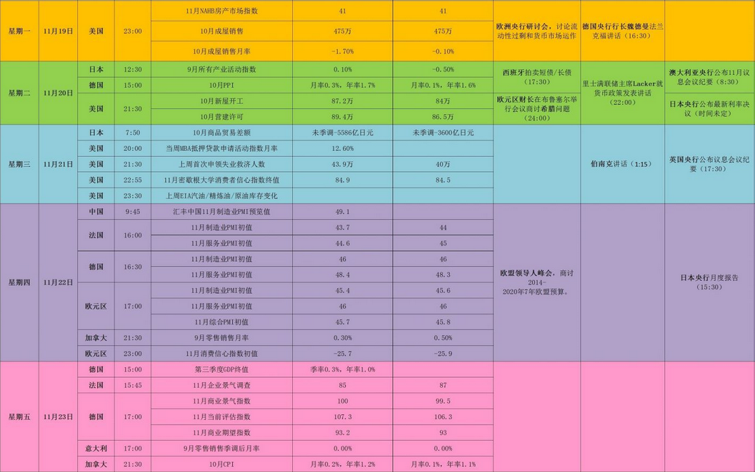图表来源：http://wallstreetcn.com/
免责声明：
如果您对本报告有任何意见或建议，请致信于国都信箱(yfb@guodu.cc），欢迎您及时告诉我们您对本刊的任何想法！
本刊所有信息均建立在可靠的资料来源基础上。我们力求能为您提供精确的数据，客观的分析和全面的观点。但我们必须声明，对所有信息可能导致的任何损失概不负责。
本报告并不提供量身定制的投资建议。报告的撰写并未虑及读者的具体财务状况及目标。国都期货研究团队建议投资者应独立评估特定的投资和战略，并鼓励投资者征求专业财务顾问的意见。具体的投资或战略是否恰当取决于投资者自身的状况和目标。
版权声明：（c）本报告版权为国都期货有限公司所有。本刊所含文字、数据和图表未经国都期货有限公司书面许可，任何人不得以电子、机械、影印、录音或其他任何形式复制、传播或存储于任何检索系统。不经许可，复制本刊任何内容皆属违反版权法行为，可能将受到法律起诉，并承担与之相关的所有损失赔偿和法律费用。涉及版权的所有问题请垂询：010-64000083。

